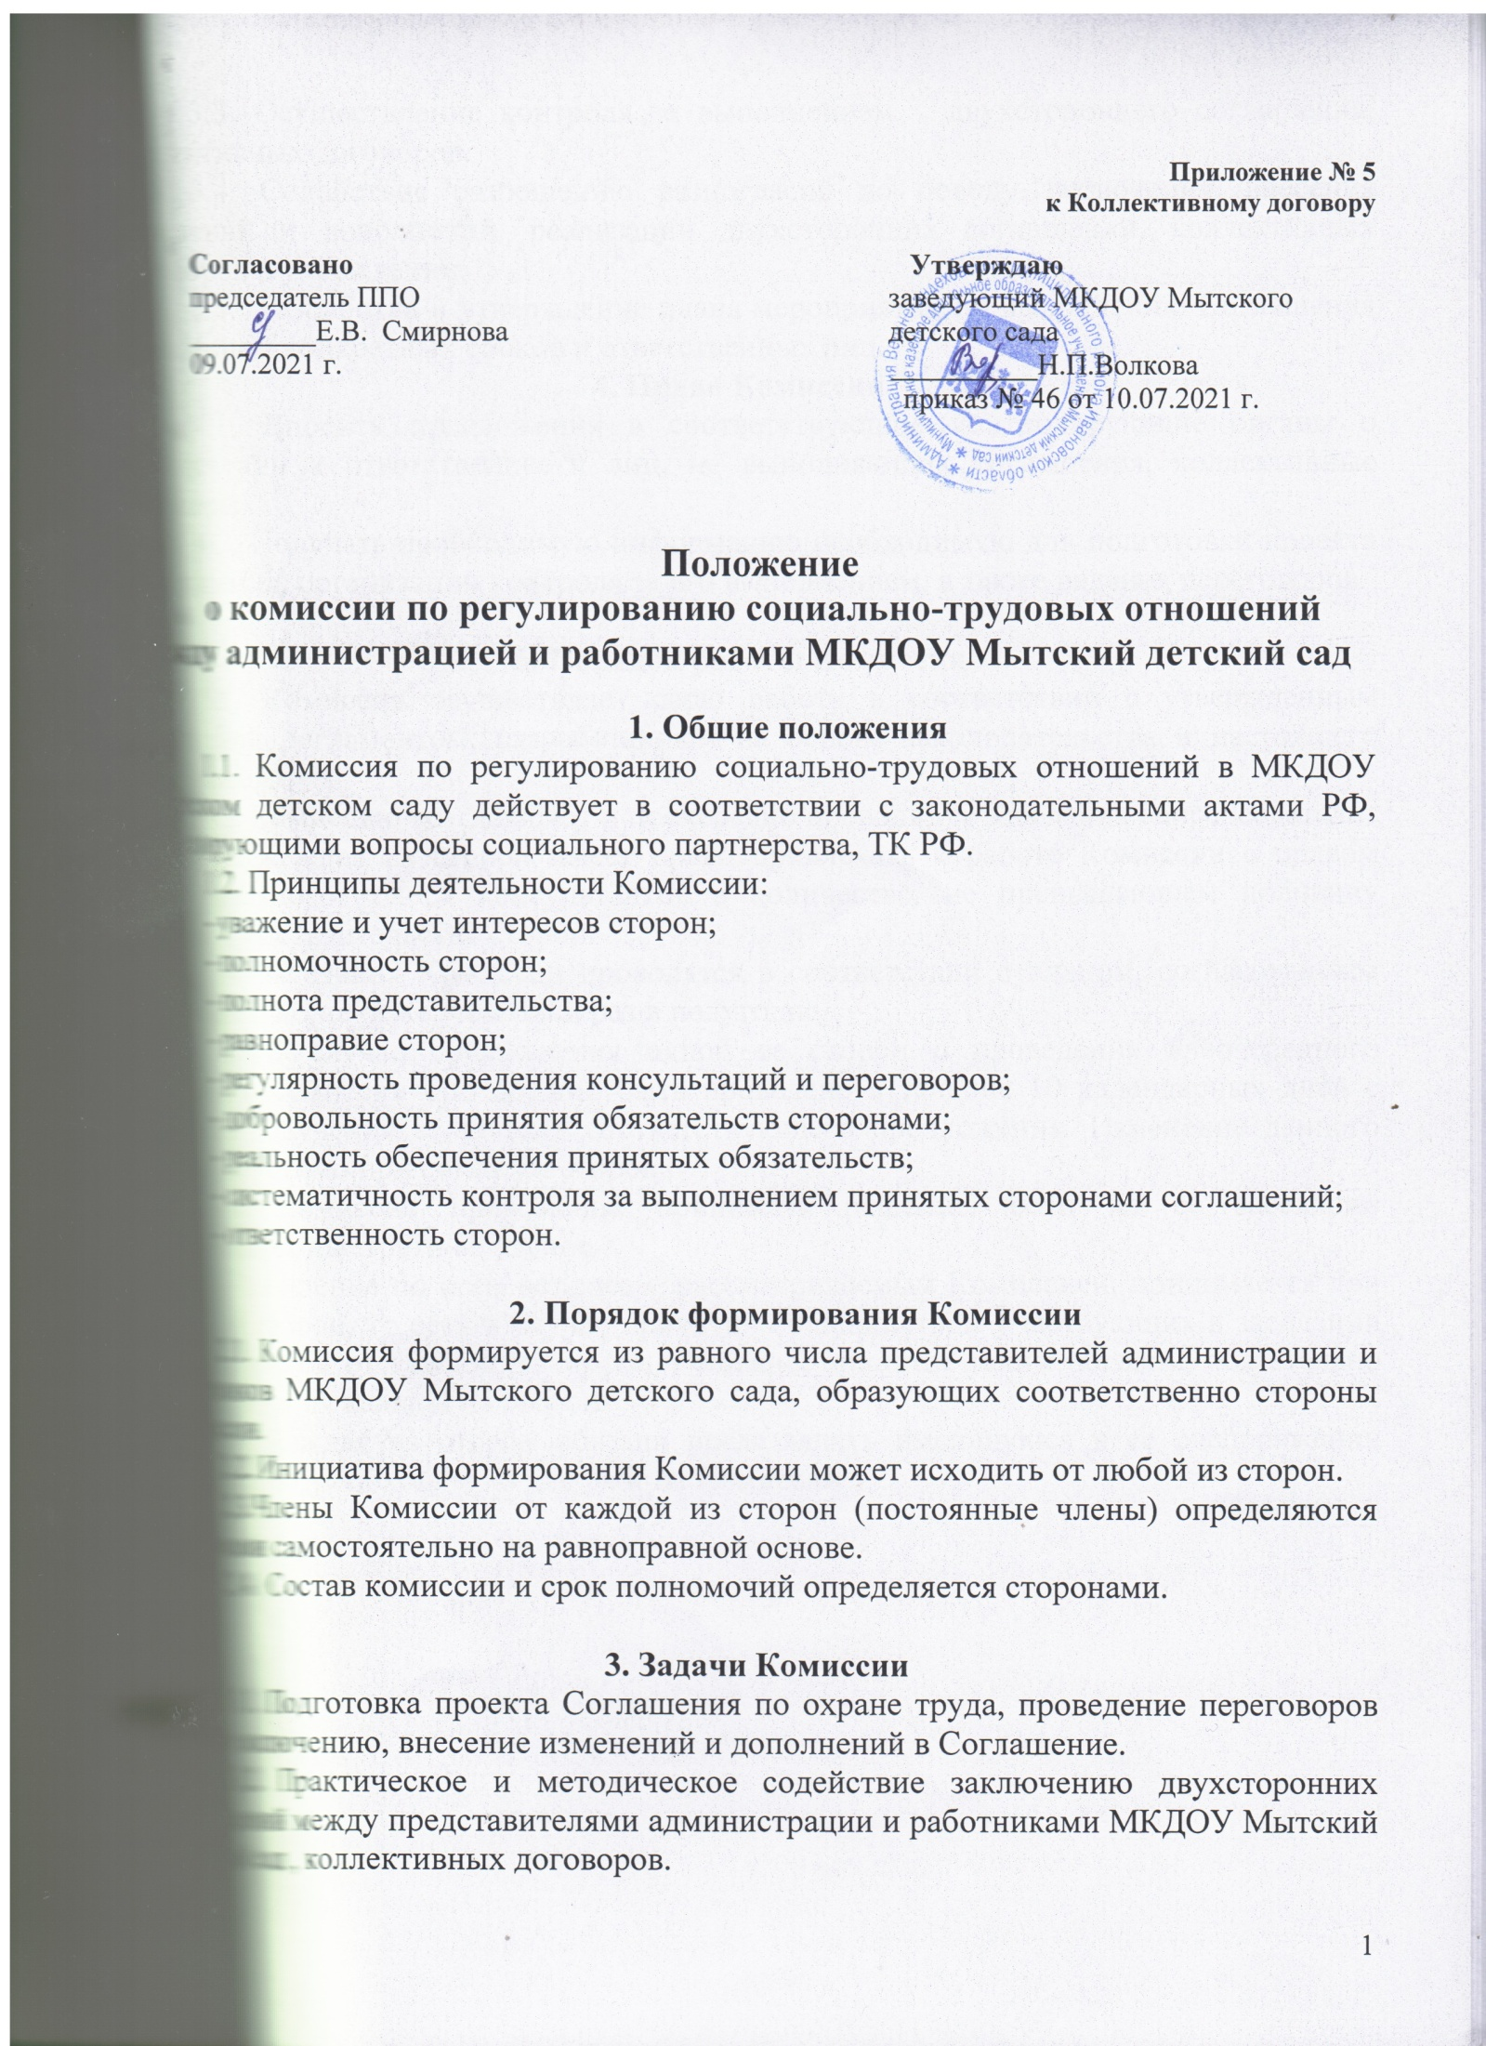
3.3. Осуществление контроля за выполнением двухстороннего соглашения, коллективных договоров.
3.4. Содействие разрешению разногласий по поводу заключения, внесения изменений и дополнений, реализации двухсторонних соглашений, коллективных договоров в учреждении.
3.5. Разработка и утверждение плана мероприятий по выполнению Соглашения с указанием конкретных сроков и ответственных лиц.
4. Права Комиссии
4.1. Вносить предложения в соответствующие контролирующие органы о привлечении к ответственности лиц, не выполняющих соглашения, коллективные договоры.
4.2. Получать необходимую информацию необходимую для подготовки проекта Соглашения, организации контроля за его выполнением, а также ведения переговоров.

5. Порядок работы Комиссии
5.1. Комиссия осуществляет свою работу в соответствии с утвержденным Комиссией регламентом, разработанным на основе законодательства и настоящего Положения.
5.2. Комиссию возглавляют и поочередно проводят ее заседания сопредседатели.
5.3. Каждая из сторон имеет право привлекать к работе Комиссии с правом совещательного голоса консультантов в количестве, не превышающем половину нормы представительства сторон.
5.4. Заседания Комиссии проводятся в соответствии с планом, согласованным сторонами, но не реже, чем один раз в полугодие.
5.5. В случае предложения одной из сторон о проведении внеочередного заседания Комиссии оно должно быть проведено в течение 10 календарных дней с момента получения сторонами соответствующего предложения. Изменение данного срока допустимо при согласии сторон.
5.6. Комиссия правомочна принимать решение, если на ее заседании присутствует две трети ее членов.
5.7. Решение по всем вопросам, рассматриваемым Комиссией, принимается при согласии сторон, то есть в случае принятия большинством участвующих в заседании представителей от каждой из сторон. Решение, принятое таким образом, обязательно для исполнения каждой из сторон.
5.8. Каждая из сторон обязана представлять имеющуюся в ее распоряжении информацию, необходимую для работы Комиссии.

Приложение № 1
к Положению о комиссии по регулированию
социально-трудовых отношений между
администрацией и работниками
МКДОУ Мытский детский сад

РЕГЛАМЕНТ
комиссии по регулированию социально-трудовых отношений между администрацией и работниками МКДОУ Мытский детский сад

- Планирование работы Комиссии
1.1. План заседаний Комиссии формируется на основе поступивших предложений сторон и утверждается решением Комиссии ежегодно.
1.2. План заседаний Комиссии содержит: дату заседания, сторону, ответственную за проведение заседания, формулировку вопросов, предлагаемых для обсуждения, сторону, ответственную за подготовку каждого вопроса, с указанием при необходимости конкретного ответственного лица.
1.3. По согласованию сторон в план заседаний Комиссии могут быть внесены дополнения и изменения.

- Подготовка заседаний Комиссии
2.1. Для подготовки материалов к заседанию Комиссии могут привлекаться специалисты, эксперты, члены Комиссии.
2.2. В обязательном порядке представляется информация в письменном виде по вопросам, запланированным для рассмотрения Комиссии.
2.3. Материал, представленный стороной, ответственной за подготовку вопроса, принимается за основу для обсуждения.

3. Проведение заседаний Комиссии
3.1. Заседание Комиссии проводится в соответствии с планом работы.
3.2. Комиссия правомочна принимать решение, если на заседании присутствует две трети ее членов.
3.3. Продолжительность заседания Комиссии - не более одного часа без перерыва, доклады - не более 15 минут, выступления в прениях - до 5 минут.
3.4. По решению Комиссии на ее конкретном заседании может быть принят иной порядок работы.

- Порядок проведения переговоров по заключению
отраслевого двухстороннего Соглашения
4.1. Переговоры проводятся на основе подготовленного проекта Соглашения с учетом поступивших предложений от всех сторон.
4.2. Членами Комиссии могут вноситься дополнительные предложения.
4.3. Замечания к проекту Соглашения оформляются в письменном виде и должны содержать номер пункта, к которому они относятся, точно сформулированную суть вносимого предложения (исключить, изменить ответственную сторону (на какую), перенести в другой раздел (какой), изменить редакцию (точная формулировка новой редакции).
4.4. По представленным замечаниям формируется протокол разногласий, если не найдено согласованного решения.
4.5. Протокол разногласий должен содержать номер пункта, по которому возникли разногласия, и предлагаемые редакции с указанием сторон, их сформулировавших.
4.6. Обсуждение проекта Соглашения на заседании Комиссии осуществляется в порядке, установленном настоящим Регламентом для основных вопросов повестки дня.
4.7. В принятый Комиссией текст проекта Соглашения внесение дополнений и изменений в одностороннем порядке не допускается.

5. Контроль за исполнением решений Комиссии
5.1. Не менее 1 раза в полугодие на рассмотрение Комиссии вносятся вопросы об итогах выполнения Соглашений и принятых Комиссией решений.
5.2. На общем собрании работников МКДОУ Мытский детский сад не менее 1 раза в год подводятся итоги выполнения двухстороннего Соглашения.

Приложение № 2

к Положению о комиссии по регулированию
социально-трудовых отношений между
администрацией и работниками

МКДОУ Мытский детский сад

Протокол разногласий

к _________________________________________ № ____ от ___________ г.

_______________________________________________________________________

«_____»____________________ 20___г.

между администрацией МКДОУ Мытский детский сад
и работниками МКДОУ Мытский детский сад

№ пункта по которому возникли разногласия _______________________________________________

Редакция «___________» | Редакция «_______________» | Примечания

_________________/__________________/ | ________________ /____________

